Муниципальное общеобразовательное учреждение лицей № 7
имени маршала авиации А.Н.Ефимова

Су-Джок терапия
в работе с демьми с ОВЗ

Разработала: педагог-психолог
Дроговозова Е.И.

г. Миллерово, 2023 год
Су-Джок терапия была предложена российским преподователям-практикам известным профессором из Южной Кореи Пак Чже Ву еще в 1986 году.
В основе Су-Джок лежит взгляд на организм человека как на единую энергетическую структуру, процессы в которой взаимосвязаны. Считается, что болезни человека, вызванная дисгармонией потенциального состояния тела и проявляется в заболеваниях вызванных на физическом уровне. Чтобы исключить это необходимо воздействовать на энергетический уровень, путем активации биологически активных точек.
В психологической практике в последнее время многими специалистами - практиками используется метод Су-Джок терапии.
Этот метод терапии один из эффективнейших способов преодоления недоразвитий высших психических функций и различных трудностей.
Вместе с пальчиковыми играми, стишками, потешками, штриховками, лепкой, мозаикой, рисованием Су-Джок терапия активизирует развитие речи ребенка, развитие высших психических функций.
С помощью шариков и колечек удобно массировать пальцы для благотворного влияние на весь организм. Дети активно включаются в игру с яркими, колючими шариками.
Результаты достигаемые при помощи работы с шариками следующие:
- нормализация мышечного тонуса;
- опосредованное стимулирование речевых областей в коре головного мозга;
- повышение потенциального энергетического уровня ребенка;
- обогащение его знаниями о собственном теле, развитие тактильной чувствительности.
Развивая мелкую моторику, мы создаем предпосылки для становления многих психических процессов.
Практика показывает, что под влиянием сенсомоторной работы с помощью Су-Джок инструментария в организме происходят положительные структурные изменения.
Совершенствуется регулирующая и координирующая роль нервной системы.
Ниже приведена схема расположения основных органов и систем нашего организма на ладошках:
: 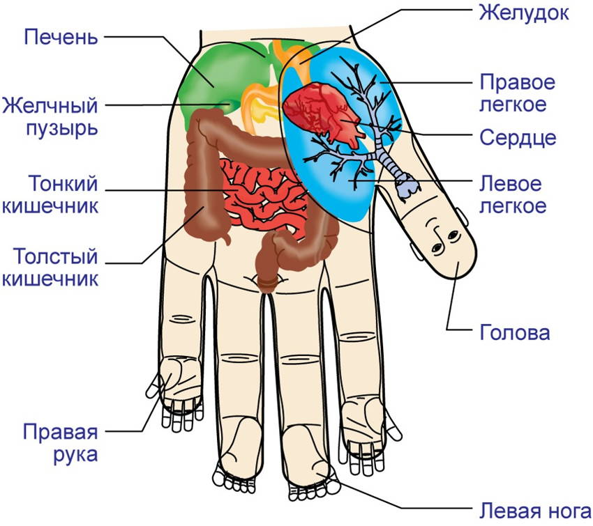
Цели Су-Джок терапии:
- развитие мелкой моторики рук в процессе пальчиковых игр;
- укрепление здоровья ребенка;
- коррекция речевых нарушений у детей;
- создание комфортных условий для ребенка;
- повышение интереса и мотивации к занятиям.
Задачи Су-Джок терапии:
- воздействие на активные точки организма;
- стимулирование речевых зон коры головного мозга;
- формирование произвольных, координированных движений пальцев рук;
- развитие зрительно – моторных координаций.
Приемы Су-Джок терапии:
- Массаж специальным шариком. Поскольку на ладони находится множество биологически активных точек, эффективным способом их стимуляции является массаж специальным шариком. Прокатывая шарик между ладошками, дети массируют мышцы рук. С помощью шаров – «ежиков» с колечками детям нравится массировать пальцы и ладошки, что оказывает благотворное влияние на весь организм, а также на развитие мелкой моторики пальцев рук, тем самым, способствуя развитию речи. В каждом шарике есть «волшебное» колечко.
- Массаж эластичным кольцом, которое помогает стимулировать работу внутренних органов. Так как все тело человека проецируется на кисть и стопу, эффективным способом профилактики и лечения болезней является массаж пальцев, кистей и стоп эластичным кольцом.
- Ручной массаж кистей и пальцев рук. Очень полезен и эффективен массаж пальцев и ногтевых пластин кистей. Эти участки соответствуют головному мозгу. Кроме того на них проецируется все тело человека в виде мини-систем соответствия. Поэтому кончики пальцев необходимо массажировать до стойкого ощущения тепла. Это оказывает оздоравливающе воздействие на весь организм. Особенно важно воздействовать на большой палец, отвечающий за голову человека.
На основе вышесказанного, мною подготовлена картотека для детей младшего школьного возраста, которая включила в себя игры и упражнения с мячиком «Су-Джок» и колечком.
1.Знакомство. Массаж Су-Джок шарами.
(выполняем действия с шариком в соответствии с текстом)
Этот кругленький дружок
Называется Су-Джок
Этот шарик разноцветный,
Покатаем мы в руках.
Чтобы легче было думать,
Сила чтоб была в руках,
Покатаем по ладошкам
Он откроется вот так!
2.Знакомство с колечками.
(выполняем действия с шариком в соответствии с текстом)
«Мы колечки надеваем»
Мы колечки надеваем,
Пальцы наши украшаем.
Надеваем и снимаем,
Пальцы наши упражняем.
Будь здоров ты, пальчик мой,
И дружи всегда со мной.
3. Массажировать и закреплять название пальцем.
«Дорожка»
Кольцо на пальчик надеваю,
И по пальчику качу.
Здоровья пальчику желаю,
Ловким быть его учу.
4. Надевать и прокатывать кольцо на одноименные пальцы обеих рук.
«Кольцо»
Мы научим пальчик свой
Кольцо надеть одной рукой.
«Друзья»
Вместе пальчики друзья.
Колечко катим, ты и я.
5. Надевать кольцо на два больших, на два указательных, на два
средних, на два безымянных, на два мизинца
«Апельсин»
(сжимать и разжимать кольцо в ладони)
Мы делили апельсин
Много нас, а он один.
(массаж пальцев кольцом, начиная с большого)
Эта долька для чижа
Эта долька для ужа
Эта долька для утят
Эта долька для котят
Эта долька для моржа
А для волка кожура!
6. Сжимать и разжимать кольцо в ладони
«Семья»
(массаж кольцом начиная с большого пальца)
Этот пальчик — дедушка.
Этот пальчик — бабушка.
Этот пальчик — мамочка.
Этот пальчик — папочка.
Этот пальчик — я,
Вот и вся моя семья!
«Гриб»
(массаж пальцев кольцом, начиная с мизинца)
Этот пальчик — в лес пошел,
Этот пальчик — гриб нашел,
Этот пальчик — занял место,
Этот пальчик — ляжет тесно,
Этот пальчик — много ел,
Оттого и растолстел.
О развитии мелкой моторики было уже сказано и написано немало и это не случайно. Учёными давно доказана связь тонких произвольных движений пальцев рук ребенка и его развития, так как центры мозга, ответственные за развитие, соседствуют с областями мозга, координирующими моторику пальцев рук.
Шарик Су-Джок ребёнок любого возраста может использовать самостоятельно, просто перекатывая его по ладошкам. Но ведь намного интереснее сделать из массажа целую игру! Вы можете делать малышу массаж и одновременно рассказывать занимательную сказку.
Сказка «Ежик Джок»
Жил был ёжик (показываем шарик-массажер). Он был колючий (обхватываем ладонью правой, затем левой руки). Как-то раз, пошёл он погулять (катаем по кругу на ладони).
Пришёл на полянку, увидел короткую тропинку и побежал по ней (катаем от ладони к мизинчику и обратно), вернулся на полянку (катаем по кругу на ладони), опять побежал по полянке (катаем между ладонями по кругу), заметил речку, побежал по её бережку (катаем по безымянному пальцу), снова вернулся на полянку (между ладонями). Посидел, отдохнул, погрелся на солнышке, увидел длинную тропинку и побежал по ней (катаем по среднему пальчику), вернулся на полянку и увидел горку, решил забраться туда (слегка поднимаем указательный пальчик и водим шариком по нему).
Потом ёжик покатился вниз и снова оказался на полянке (движение по кругу на ладони), увидел деревце и оббежал вокруг него (катаем вокруг большого пальчика, подняв его). Стало ёжику жарко, он высунул свою
мордочку навстречу прохладному ветерку. Дыхательная гимнастика: Вдох
через нос, выдох на ладонь руки, повторить 2 раза. Открываем шарик и
достаём массажное колечко. Поочерёдно надеваем его на каждый палец ведущей руки, движения вверх-вниз несколько раз.
Ёжик увидел грибок и поспешил сорвать его (на большой палец), заметил цветочек и понюхал его (на указательный). Нашёл красивый листочек и подбежал его посмотреть (на средний), приметил ягодку и сорвал её (на безымянный). А потом нашёл ёжик шишку и взял её для своей мамы в подарок (на мизинчик).
Ёжик так весело гулял по лесу, что не заметил, как стало темнеть. Наступал вечер. Довольный прогулкой он отправится домой (закрываем шарик, катаем между ладонями).
Использование Су – Джок шаров для развития памяти и внимания, совершенствование навыков пространственной ориентации, ориентировка в схеме тела.
- «Лево-право различаю, каждый свой я пальчик знаю».
Ребенка просят надеть колечко на определённый палец указанной руки или покатать шарик по инструкции.
- «Слушай и запоминай, повторяй и выполняй».
Ребенок выполняет инструкцию: надень колечко на мизинец правой руки, возьми шарик в правую руку и спрячь за спину и т.д.
- «Глазки закрывай, на каком колечко пальце – угадай».
Ребенок закрывает глаза, взрослый надевает колечко на любой его палец, а тот должен назвать, на какой палец какой руки надето кольцо.
Список используемой литературы.
- Лопухина И. С. Логопедия, 550 занимательных упражнений для развития речи: пособие для логопедов и родителей. - М.: Аквариум, 1995.
- Цвынтарный В. В. Играем пальчикам и и развиваем речь. -СПб. Издательство «Лань», 2002.
- Ивчатова Л.А. Су-джок терапия в коррекционно-педагогической работе с детьми // Логопед - 2010. №1. - с. 36-38

